COMMUNIQUÉ
POUR DIFFUSION IMMEDIATE

DÉVOILEMENT DE LA PROGRAMMATION PRINTEMPS-ÉTÉ 2019 DES SAMEDIS D’BOUGER
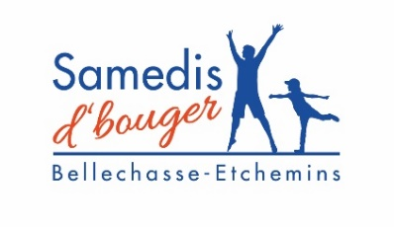
Lac-Etchemin, le jeudi 28 mars 2019 –C’est ce matin que le comité organisateur a tenu une conférence de presse pour dévoiler la programmation Printemps-Été 2019 des Samedis d’bouger Bellechasse-Etchemins.
Encore dans l’optique de proposer à la population des activités en plein air gratuites, les différents partenaires présentent une programmation diversifiée qui saura rejoindre les intérêts de tous et chacun.
De la randonnée pédestre au vélo, en passant par le volleyball de plage et une course à obstacles familiale, nous sommes convaincus qu’au moins l’une ou l’autre de ces activités vous plaira. Des activités incontournables des années précédentes sont de retour en plus de plusieurs nouveautés.
L’essence des Samedis d’bouger demeure de permettre à la population des MRC de Bellechasse et des Etchemins de partager le plaisir de bouger en vivant des activités diversifiées tout en découvrant les attraits et les différentes infrastructures du territoire. Comme pour les années précédentes, toutes les activités continueront de se dérouler le samedi.
Programmation PRINTEMPS-ÉTÉ 2019
Dans cette édition des Samedis d’bouger, au moins une activité mensuelle est proposée à la population, pour un total de 11 activités.
- 1ère sortie du club de course et marche les Terry-Phil, à Saint-Zacharie, 27 avril ;
- Marche dans le cadre de «Ça marche Doc!», à Saint-Vallier, 25 mai ;
- Course à obstacles pour papas et enfants, à Saint-Zacharie, 1er juin;
- Marche sur la grève, à Saint-Vallier, 1er juin;
- Volleyball de plage amical, à Saint-Nazaire-de-Dorchester, 29 juin ;
- Randonnée à vélo sur la piste cyclable, à Sainte-Claire, 6 juillet ;
- Marche et Rallye Nature au sentier du Lac Caribou, à Lac-Etchemin, 10 août ;
- Volleyball de plage amical, à Saint-Nazaire-de-Dorchester, 17 août ;
- Marche familiale ou jogging dans le sentier Probiski, à Saint-Prosper, 7 septembre ;
- Marche en montagne au Sentier de la Tour à Gervais, à Sainte-Sabine, 14 septembre ;
- Marche des Pères Trappistes, à Sainte-Justine, 28 septembre.
Une programmation présentant le calendrier ainsi que le détail de chaque activité sera distribuée à grande échelle sur le territoire des deux MRC. Elle sera aussi téléchargeable sur www.toursimeetchemins.qc.ca, www.tourisme-bellechasse.com ainsi que sur les sites internet des différents partenaires.
Pour toute information, le public est invité à joindre les responsables d’activités mentionnées dans notre programmation ou de communiquer avec l’une de nos deux conseillères ViActive, Émilie Doyon, d’Entraide Solidarité Bellechasse, 418 883-3699 ou Marjorie Carrier, de Nouvel Essor, dans les Etchemins, 418 383-5252, poste 2.

Un bilan positif pour l’édition Automne-Hiver 2018-2019
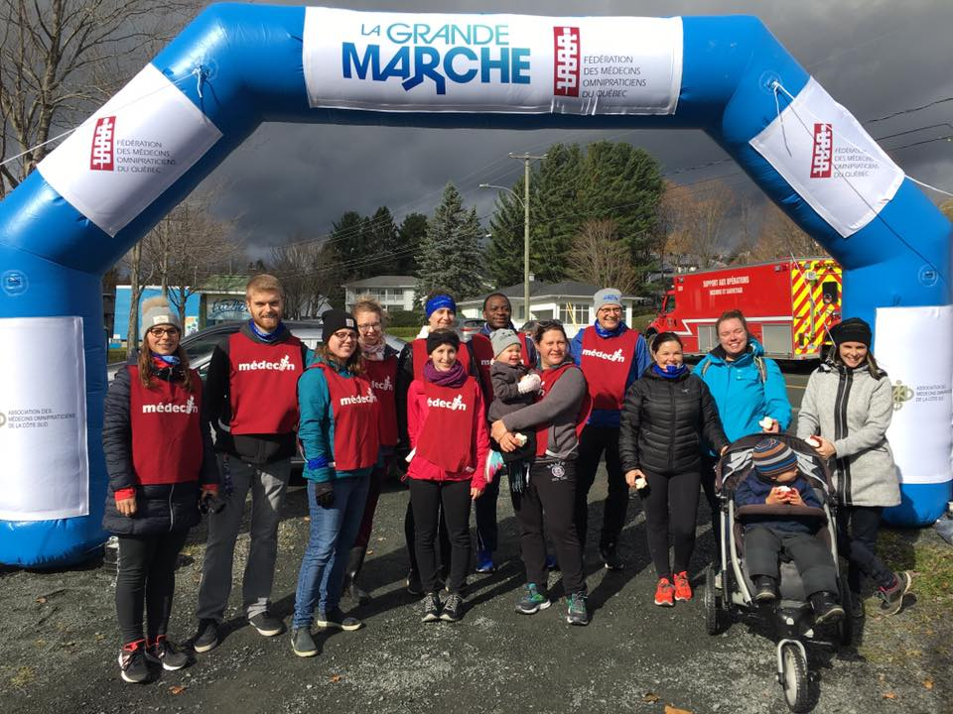
Samedi le 10 mars dernier, s’est conclue la programmation Automne-Hiver 2018-2019 des Samedis d’bouger Bellechasse-Etchemins. C’est donc au Sentier de la Haute-Etchemin de Lac-Etchemin que s’est terminée cette programmation qui avait débuté le 6 octobre. 4 activités ont eu lieu dans la MRC de Bellechasse pour une participation totale de 147 personnes. Pour les activités prévues dans la MRC des Etchemins, deux ont malheureusement dû être annulées, faute de participation. Malgré cela, nous avons pu comptabiliser un total de plus de 200 participants pour les 6 activités qui ont eu lieu. Mentionnons notamment le succès de la première édition de La Grande marche encouragée par le Grand défi Pierre Lavoie de Lac-Etchemin qui s’est tenue le 20 octobre dernier et qui a attiré tout près de 135 marcheurs! Nous tenons à remercier tous les partenaires qui ont participé de près ou de loin à l’organisation de ces activités et nous espérons pouvoir encore compter sur votre collaboration.

-30-
Source : Marjorie Carrier
Coordonnatrice du Service d’Action Bénévole
Nouvel Essor
Téléphone : 418-383-5252 poste 2
Courriel : sabnouvelessor@sogetel.net

